**EDUKASI DAN PELATIHAN MANAJEMEN KEUANGAN BAGI UMKM DALAM MENINGKATKAN DAYA SAING SERTA KEBELANJUTAN BISNIS UMKM**

**Endah Dewi Purnamasari1*, Reny Aziatul2, Asmawati Asharie2**

1,3Manajemen, Universitas Indo Global Mandiri

2Akuntansi, Universitas Indo Global Mandiri

*email*: endahdps86@gmail.com

**Abstract:** Desa Burai in Ogan Ilir Regency, South Sumatra, has significant potential in the Micro, Small, and Medium Enterprises (UMKM) sector, particularly in the creative industry, culinary, and handicrafts. However, UMKM in this village face various challenges, especially in financial management, such as unstructured accounting, low financial literacy, and difficulties in accessing formal capital. This community service program aims to improve the understanding of UMKM actors about the importance of good financial management and the utilization of technology in managing their finances. The methods used in this program include simple financial record-keeping training and mentoring in financial management. The training results show a significant improvement in UMKM actors' understanding of financial record-keeping, separating personal and business finances, and utilizing digital technology such as Sepran accounting applications and e-wallets. UMKM actors also began preparing more structured financial reports to facilitate access to capital. This program successfully enhanced the competitiveness and sustainability of UMKM businesses in Desa Burai.

**Keywords**: financial management; UMKM; digital technology

**Abstrak:** Desa Burai di Kabupaten Ogan Ilir, Sumatera Selatan, memiliki potensi besar dalam sektor Usaha Mikro, Kecil, dan Menengah (UMKM), khususnya di industri kreatif, kuliner, dan kerajinan tangan. Namun, UMKM di desa ini menghadapi berbagai tantangan, terutama dalam pengelolaan keuangan, seperti pencatatan yang tidak terstruktur, rendahnya literasi keuangan, serta kesulitan dalam mengakses permodalan formal. Program pengabdian ini bertujuan untuk meningkatkan pemahaman pelaku UMKM tentang pentingnya manajemen keuangan yang baik dan pemanfaatan teknologi dalam pengelolaan keuangan mereka. Metode yang digunakan dalam pengabdian ini melibatkan pelatihan pencatatan keuangan sederhana dan pendampingan dalam pengelolaan keuangan. Hasil pelatihan menunjukkan peningkatan signifikan dalam pemahaman pelaku UMKM mengenai pencatatan keuangan, pemisahan keuangan pribadi dan usaha, serta pemanfaatan teknologi digital, seperti aplikasi akuntansi sepran dan e-wallet. Pelaku UMKM juga mulai mempersiapkan laporan keuangan yang lebih terstruktur untuk mempermudah akses modal. Program ini berhasil meningkatkan daya saing dan keberlanjutan bisnis UMKM di Desa Burai.

**Kata kunci**: *manajemen keuangan; UMKM; teknologi digital*

**PENDAHULUAN**

Desa Burai, yang terletak di Kecamatan Tanjung Baru, Kabupaten Ogan Ilir, Sumatera Selatan, memiliki potensi ekonomi yang besar melalui Usaha Mikro, Kecil, dan Menengah (UMKM), terutama di sektor industri kreatif, kuliner, dan kerajinan tangan. Desa ini dikenal dengan produk unggulan seperti kerajinan tenun songket, kerajinan besi, perak, dan kuliner khas, yang turut mendorong perekonomian lokal dan menciptakan lapangan kerja (Farla et al., 2024). Meskipun perkembangan UMKM di Desa Burai cukup pesat, banyak pelaku usaha yang menghadapi tantangan dalam manajemen keuangan. Pencatatan keuangan yang tidak terstruktur, rendahnya literasi keuangan, serta pencampuran antara keuangan pribadi dan usaha menjadi faktor utama yang menghambat pengelolaan keuangan yang efisien (Jedeot et al., 2025). Selain itu, kesulitan dalam mengakses permodalan formal, yang sering kali mengarah pada ketergantungan pada pinjaman informal dengan bunga tinggi, memperburuk kondisi usaha (Purnamasari, et al., 2024). Meskipun di era digital ini teknologi keuangan seperti aplikasi akuntansi dan e-wallet sangat penting untuk meningkatkan efisiensi, banyak pelaku UMKM di Desa Burai yang belum memanfaatkannya, dan sebagian besar masih mengandalkan pencatatan manual yang rawan kesalahan (Sari et al., 2023).Hal ini berpotensi menghambat kemampuan UMKM Desa Burai untuk berkembang dan bersaing di pasar yang semakin ketat.

UMKM di Desa Burai menghadapi berbagai permasalahan yang menghambat keberlanjutan usaha mereka. Salah satu masalah utama adalah lemahnya pencatatan dan pelaporan keuangan, di mana sekitar 70% UMKM di wilayah pedesaan masih menggunakan sistem pencatatan manual atau bahkan tidak melakukan pencatatan sama sekali, sehingga menyulitkan mereka dalam mengetahui kondisi keuangan usaha (Manullang Program Studi Manajemen Pendidikan Kristen et al., 2024). Selain itu, kesulitan dalam akses permodalan menjadi kendala besar, karena banyak pelaku UMKM tidak memiliki laporan keuangan yang memadai untuk memenuhi persyaratan pengajuan pinjaman dari lembaga keuangan formal (Mualim Hasibuan & Manajemen Vol, n.d.). Akibatnya, mereka terpaksa bergantung pada pinjaman informal yang memiliki bunga tinggi, yang dapat menghambat perkembangan usaha. Pencampuran keuangan pribadi dan usaha juga menjadi masalah umum, menyebabkan kesulitan dalam mengukur kinerja bisnis dan berisiko kebocoran kas (Agus Hadi Prayitno et al., 2022).

Selain itu, rendahnya pemanfaatan teknologi dalam pengelolaan keuangan memperburuk efisiensi, karena sebagian besar pelaku UMKM masih menggunakan pencatatan manual, yang rawan kesalahan (Ni Made Winda Sari Dewi et al., 2024). Terakhir, persaingan yang semakin ketat, baik dari pelaku UMKM lain maupun perusahaan besar, semakin menambah tantangan bagi UMKM di Desa Burai untuk bertahan dan berkembang. Oleh karena itu, penting bagi mereka untuk meningkatkan daya saing melalui pengelolaan keuangan yang lebih baik dan pemanfaatan teknologi yang lebih efisien (Nadhifah Nur’aini Fadilah, 2024).

**METODE**

Pengabdian ini memiliki 3 tahap kegiatan yaitu:

Gambar 1. Metode Pelaksanaan Pengabdian

Pelaksanaan pengabdian ini akan dilakukan melalui beberapa tahapan yang terstruktur untuk memastikan bahwa edukasi keuangan digital yang diberikan dapat diterima dan diimplementasikan dengan baik oleh pelaku usaha di Desa Burai. Berikut adalah tahapan metode pelaksanaan yang dirancang:

*1. Tahap Persiapan*

* Survey Awal dan Identifikasi Kebutuhan**,**
* Penyusunan Materi Pelatihan

*2. Tahap Pelaksanaan*

* Sosialisasi Program,
* Pelatihan Manajemen Keuangan

*3. Tahap Evaluasi*

Evaluasi Pemahaman Peserta: Di akhir sesi pelatihan, peserta akan diberikan kuisioner *post-test* untuk mengukur pemahaman mereka terkait materi yang disampaikan. Evaluasi akan dilakukan melalui kuesioner dan tes sederhana untuk memastikan bahwa peserta memahami pelatihan pencatatan keuangan sederhana dan pendampingan pengelolaan keuangan.

Metode pelaksanaan ini dirancang untuk memastikan bahwa program edukasi keuangan digital dapat dijalankan secara efektif dan memberikan dampak nyata bagi pelaku usaha di Desa Burai. Dengan pendekatan yang terstruktur, peserta diharapkan dapat mengelola keuangannya sebagai upaya peningkatan daya saing dan keberlanjutan UMKM.

**PEMBAHASAN**

Pada pengabdian masyarakat ini, tujuan utama adalah meningkatkan pemahaman pelaku UMKM di Desa Burai mengenai pentingnya pengelolaan keuangan yang baik agar dapat meningkatkan daya saing dan keberlanjutan bisnis mereka. Berdasarkan hasil pelatihan yang dilakukan, dapat disimpulkan bahwa sebagian besar pelaku UMKM di desa ini masih mengelola keuangan secara konvensional, dengan sebagian besar pencatatan dilakukan secara manual atau bahkan tidak ada pencatatan sama sekali. Hal ini menyebabkan kesulitan dalam mengetahui kondisi keuangan usaha mereka, yang berujung pada keputusan bisnis yang kurang tepat.

Kegiatan pelatihan ini diikuti oleh 25 UMKM yang ada di Desa Burai.

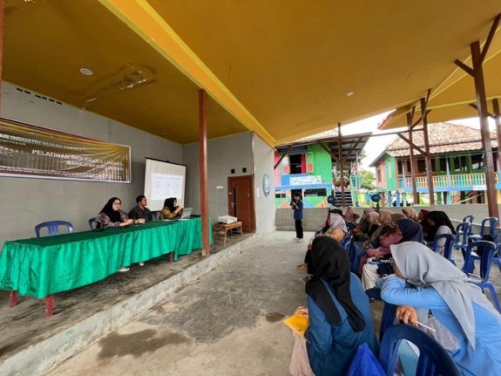

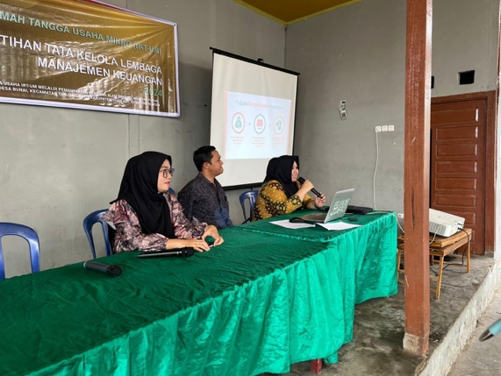

Gambar 2 Pemberian Materi Edukasi dan Pelatihan UMKM

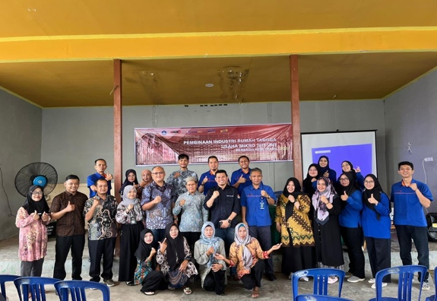

Gambar 3 Peserta Pelatihan dan Foto bersama diakhir kegiatan

Secara umum kegiatan pengabdiaan ini berjalan dengan baik dan lancar, untuk mengukur tingkat pemahaman peserta pelatihan maka sebelum pelatihan dilakukan *pretest* dan *posttest* diakhir sesi pelatihan. Berikut tingkat pemahaman peserta sebelum dan sesudah melakukan pelatihan:

Tabel 1. Hasil *Pretest* dan *Posttest*

|  |  |  |
| --- | --- | --- |
| Aspek | Sebelum Pelatihan | Setelah Pelatihan |
| Pencatatan Keuangan | 70% tidak mencatat, 30% manual | 50% menggunakan aplikasi |
| Pemisahan Keuangan Pribadi dan Usaha | 60% mencampurkan | 70% memisahkan |
| Pemahaman Laporan Keuangan | 40% tidak membuat laporan | 75% membuat laporan |
| Akses Modal Usaha | 45% tidak dapat mengakses | 70% mulai menyiapkan laporan |
| Pemanfaatan Teknologi Digital | 80% manual | 50% menggunakan aplikasi |

Berdasarkan hasil pelatihan dan pendampingan yang diberikan kepada UMKM di Desa Burai, terlihat peningkatan yang signifikan dalam pengelolaan keuangan mereka. Sebelum pelatihan, sekitar 70% pelaku UMKM tidak melakukan pencatatan keuangan, dan 30% masih menggunakan pencatatan manual. Setelah pelatihan, 50% pelaku UMKM mulai menggunakan aplikasi akuntansi sederhana seperti Sepran untuk mencatat transaksi keuangan mereka. Hal ini menunjukkan bahwa pelaku UMKM mulai menyadari pentingnya pencatatan yang sistematis dan efisien dalam memantau arus kas serta membantu pengambilan keputusan bisnis yang lebih tepat.

Selain itu, sebelum pelatihan, sekitar 60% pelaku UMKM mencampurkan keuangan pribadi dan usaha mereka, namun setelah pelatihan, 70% pelaku UMKM mulai memisahkan keduanya. Pemisahan ini penting karena memungkinkan pelaku usaha untuk lebih mudah mengukur kinerja bisnis dan menghindari kebocoran kas yang dapat menghambat perkembangan usaha. Peningkatan lainnya terlihat pada pemahaman laporan keuangan. Sebelum pelatihan, hanya 40% pelaku UMKM yang membuat laporan keuangan, namun setelah pelatihan, 75% pelaku UMKM mulai menyusun laporan keuangan dasar seperti laporan arus kas dan laba rugi, yang sangat membantu mereka dalam memantau kesehatan finansial usaha.

Dalam hal akses modal, 45% pelaku UMKM awalnya kesulitan memperoleh pembiayaan karena tidak memiliki laporan keuangan yang memadai. Namun, setelah pelatihan, 70% pelaku UMKM mulai mempersiapkan laporan keuangan yang lebih terstruktur, yang memudahkan mereka dalam mengakses modal dari lembaga keuangan formal. Peningkatan terakhir terlihat pada pemanfaatan teknologi digital. Sebelum pelatihan, 80% pelaku UMKM masih mengandalkan pencatatan manual, tetapi setelah pelatihan, 50% pelaku UMKM mulai menggunakan aplikasi digital seperti sepran dan e-wallet untuk mencatat transaksi mereka, yang menunjukkan adopsi teknologi untuk meningkatkan efisiensi pengelolaan keuangan.

**SIMPULAN**

Pelatihan dan pendampingan yang diberikan kepada UMKM di Desa Burai telah berhasil memberikan dampak positif yang signifikan dalam meningkatkan pengelolaan keuangan mereka. Sebelum pelatihan, banyak pelaku UMKM yang masih mengandalkan pencatatan manual dan tidak memiliki pemahaman yang cukup mengenai pentingnya laporan keuangan yang terstruktur. Namun, setelah mengikuti pelatihan, banyak pelaku usaha yang mulai memanfaatkan aplikasi akuntansi sederhana, memisahkan keuangan pribadi dan usaha, serta menyusun laporan keuangan dasar seperti arus kas dan laba rugi.

Peningkatan pemahaman ini juga berpengaruh pada kemampuan mereka dalam mengakses pembiayaan dari lembaga keuangan formal, yang sebelumnya sulit dilakukan karena tidak adanya laporan keuangan yang memadai. Selain itu, dengan pemanfaatan teknologi digital, UMKM di Desa Burai kini dapat mengelola transaksi mereka dengan lebih efisien dan aman, yang pada gilirannya mendukung pertumbuhan usaha mereka.

Secara keseluruhan, program pengabdian ini telah berhasil meningkatkan kapasitas pengelolaan keuangan UMKM, yang diharapkan dapat memperkuat daya saing mereka dan memastikan keberlanjutan usaha di masa depan. Penerapan praktik manajemen keuangan yang lebih baik dan pemanfaatan teknologi digital akan sangat bermanfaat bagi UMKM di Desa Burai untuk menghadapi tantangan ekonomi dan persaingan pasar yang semakin ketat.

**DAFTAR PUSTAKA**

Agus Hadi Prayitno, Dadik Pantaya, Budi Prasetyo, & Hariadi Subagja. (2022). *Pelatihan Manajemen Keuangan pada Usaha Mikro Kecil dan Menengah di Komunitas Jemberindo*.

Farla, W. W., Nailis, W., Afrina, M., Meitisari, N., Ekonomi, F., & Sriwijaya, U. (2024). *Peningkatan Keterampilan Manajemen Usaha Untuk Optimalisasi Kinerja UMKM di Desa Burai Kabupaten Ogan Ilir*.

Jedeot, A., Santi, F., Getah Trisna June, C., & Yunita Anggraeni, A. (2025). *Integrasi Akuntansi sebagai Pondasi Keuangan dalam Manajemen Kas Usaha Mikro*. www.jurnal.unmer.ac.id

Manullang Program Studi Manajemen Pendidikan Kristen, T., Tarutung, I., & Raya Tarutung-Siborongborong, J. K. (2024). Praktik Akuntansi Pada Usaha Mikro, Kecil, Dan Menengah (Umkm) Di Desa Situmeang Habinsaran, Tapanuli Utara. *Journal on Education*, *07*(01), 4889–4901.

Mualim Hasibuan, I., & Manajemen Vol, J. (n.d.). *Kendala aksesibilitas pembiayaan usaha mikro kecil dan menengah (umkm) dari lembaga keuangan obstacles of accessibility of financing for micro small and medium enterprises (msmes) from financial institutions*.

Nadhifah Nur’aini Fadilah. (2024). *Pengaruh literasi keuangan, literasi akuntansi, dan literasi digital terhadap kinerja umkm sub sektor usaha mikro di kota pontianak tahun 2022*.

Ni Made Winda Sari Dewi, Nelsi Wisna, & Asniar. (2024). *Implementasi aplikasi pencatatan transaksi penjualan umkm*.

Purnamasari, SE, MM, E. D., Leriza Desitama Anggraini, & Asmawati Asharie. (2024). Edukasi dan pelatihan keuangan digital sebagai upaya pengembanagn pertanian dan umkm. *Jurnal Abdimas Mandiri*, *8*(3), 228–234. https://doi.org/10.36982/jam.v8i3.4681

Sari, M., Maulana, N., & Setyowati, L. (2023). Pelatihan Keuangan Guna Meningkatkan Literasi Keuangan Pelaku UMKM Desa Wisata Burai. *I-Com: Indonesian Community Journal*, *3*, 933–943. https://doi.org/10.33379/icom.v3i3.2737